**Crear un proyecto básico de Django**

Primero crear el entorno virtual con el siguiente comando:  
python -m venv env

Quedaría de la siguiente forma:

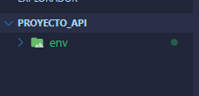

Como siguiente paso procedemos a activar el entorno virtual antes creado, para poder hacer la instalación o actualización de las Liberia que se utilizaran para el proyecto en este de Django. Para activarlo utilizamos el siguiente comando: env\Scripts\activate

Al ejecutar este comando verán este cambio en la terminal  
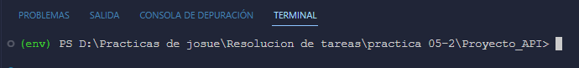

Donde notaran que el entorno virtual antes creado ya está activo.

Después de activar el entorno virtual, se debe actualizar el intérprete de Python con el siguiente comando:  
python -m pip install --upgrade pip

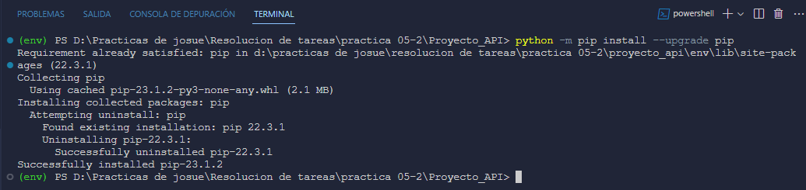

Actualizado el intérprete procedemos a instalar Django para esto ejecutamos el siguiente comando: python -m pip install django

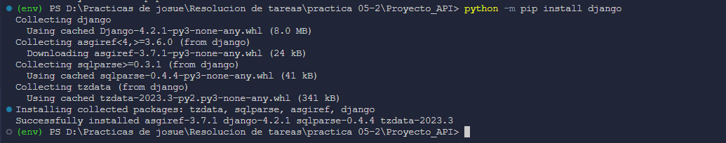

Ahora procederemos a crear el proyecto con el framework de Django para esto ejecutamos el siguiente comando: django-admin startproject más el nombre del proyecto. Donde el comando completo quedaría de la siguiente forma:

django-admin startproject nombre_proyecto

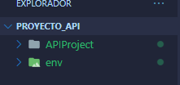

Después nos movemos al directorio del proyecto cd APIProject en este caso el proyecto se llama APIProject. A continuación, podemos hacer la primera prueba para saber si Django esta funcionando con el siguiente comando: python manage.py runserver

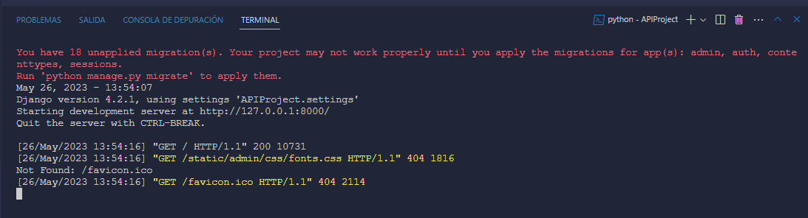

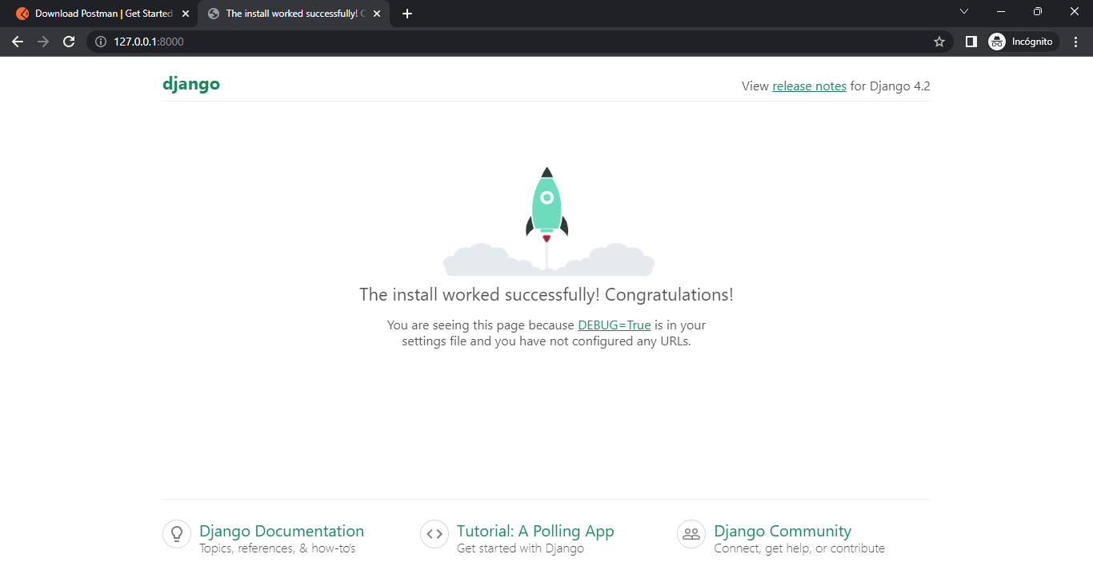

Al final la estructura del proyecto queda de la siguiente forma

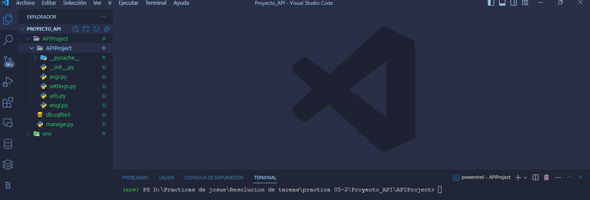

Ahora que esta estructurado el proyecto debemos hacer las configuraciones para que se pueda trabajar con el framework de Django. La primera configuración que se hará es agregar el proyecto recién creado en el archivo settings.py para que el framework lo reconozca.

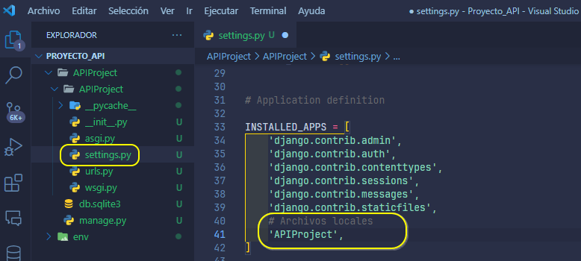

Ahora la otra configuración que haremos es crear la carpeta “templates” dentro del directorio raíz del proyecto, esta carpeta contendrá todas las páginas html con las que se trabajará en el proyecto. A su vez esta carpeta se debe direccionar en el archivo settings.py

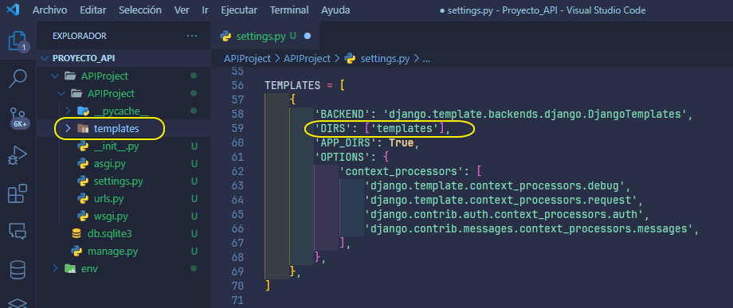

__________________________________________________________________________________________

Practica con API

Ejercicio 1

Creamos el archivo ejercicio01.html dentro de la carpeta templates de nuestro proyecto.

Para esta practica instalaremos la siguiente librería pip install requests

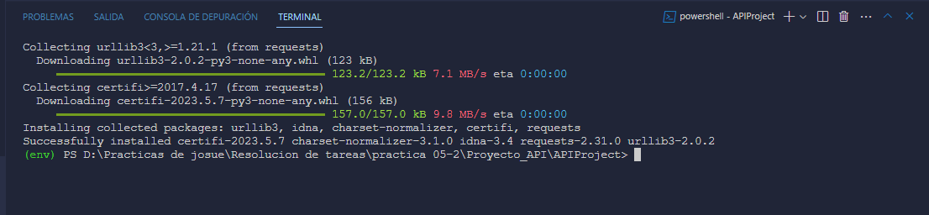

Ahora para empezar a trabajar con python crearemos el archivo views.py que es donde ira la lógica o el código de python.

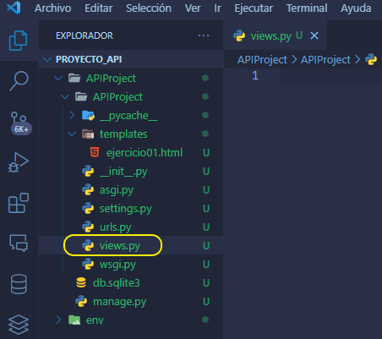

El archivo views.py con las importaciones de las librerías y el código queda de la siguiente manera:

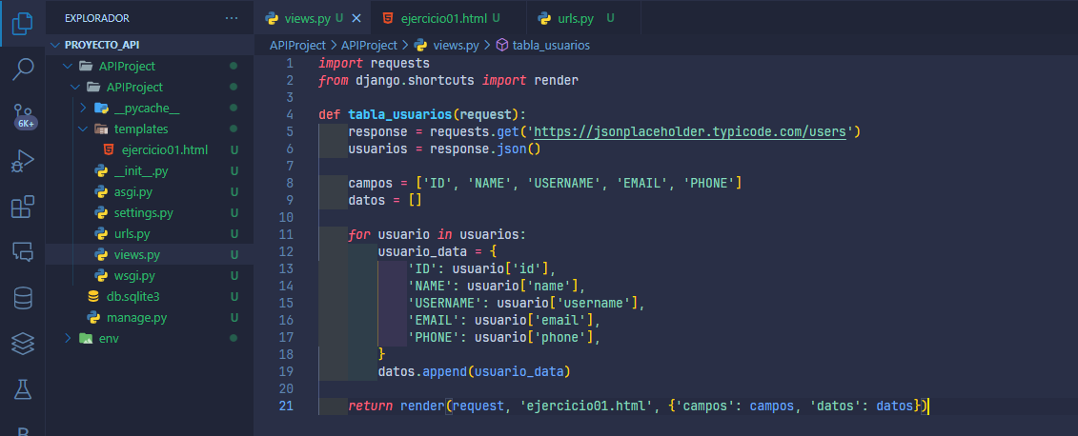

Después creamos la tabla en el archivo html

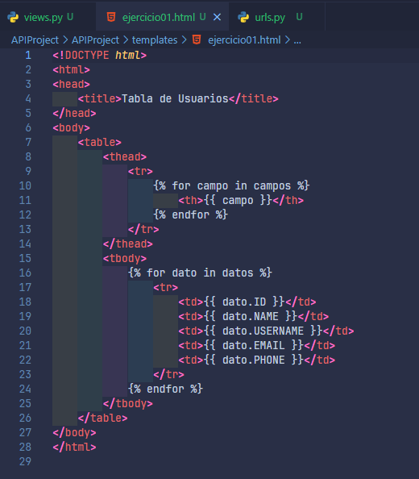

Por último agregamos la ruta o url en el archivo url.py para que podamos acceder desde el navegador.

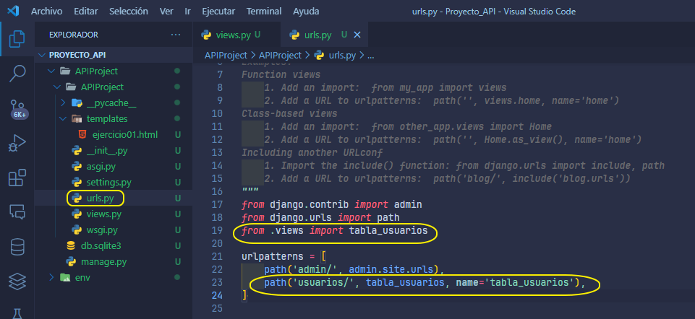

Ejercicio 1

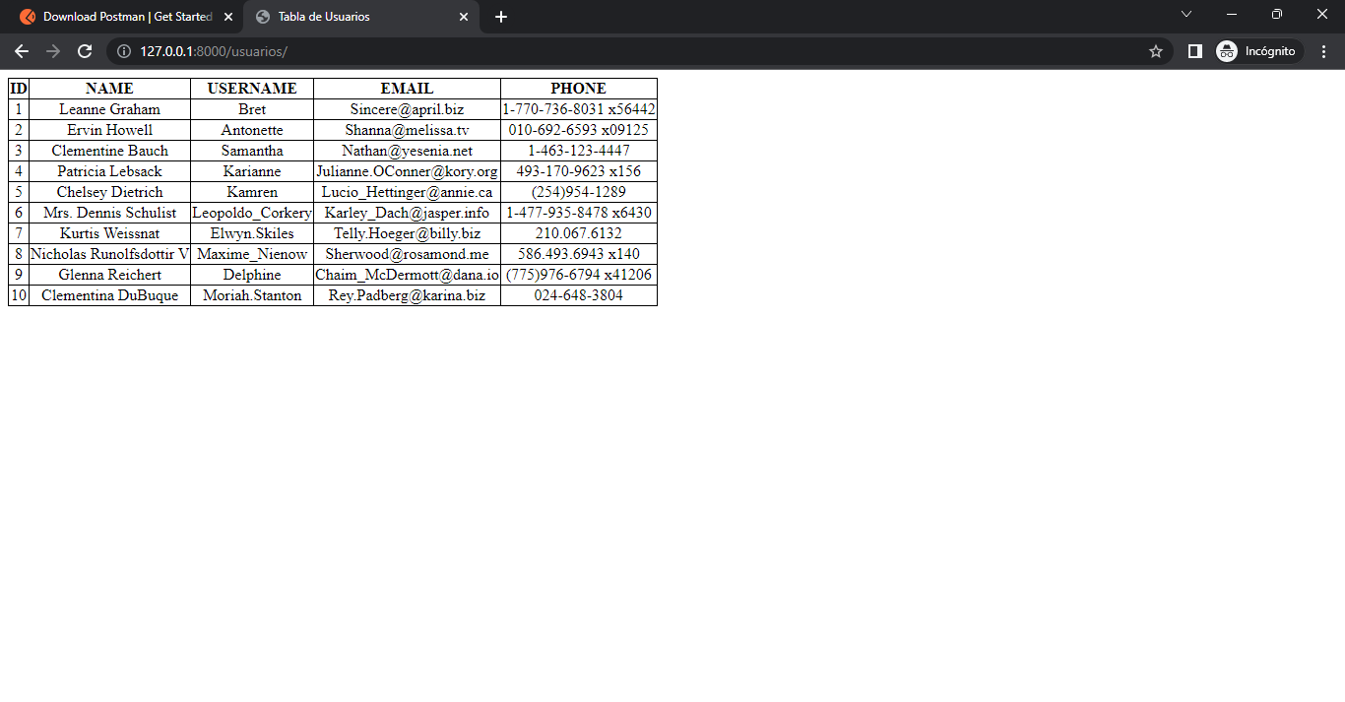

Ejercicio 2

